Задание 1 | Техническое обслуживание аккумуляторной батареи трактора МТЗ-80
Контролируемые виды знаний, умений и навыков | Знать: принцип работы аккумуляторной батареи.  Уметь: проверять уровень и плотность электролита АКБ, определять состояние АКБ по напряжению аккумуляторов под нагрузкой, очищать от загрязнений АКБ и вентиляционные отверстия в пробках аккумуляторов.
-Нормированное время выполнения, мин | 45
Критерии оценки выполнения задания | Оценка 3-если имеет представления теоретического знания, но не знает практического навыка. Оценка 4-если имеет представления теоретического знания и знает порядок выполнения работы. Оценка 5-имеет представления теоретического знания, полное соблюдение практического навыка и оценка технического состояния аккумуляторной батареи.
Технология выполнения задания | 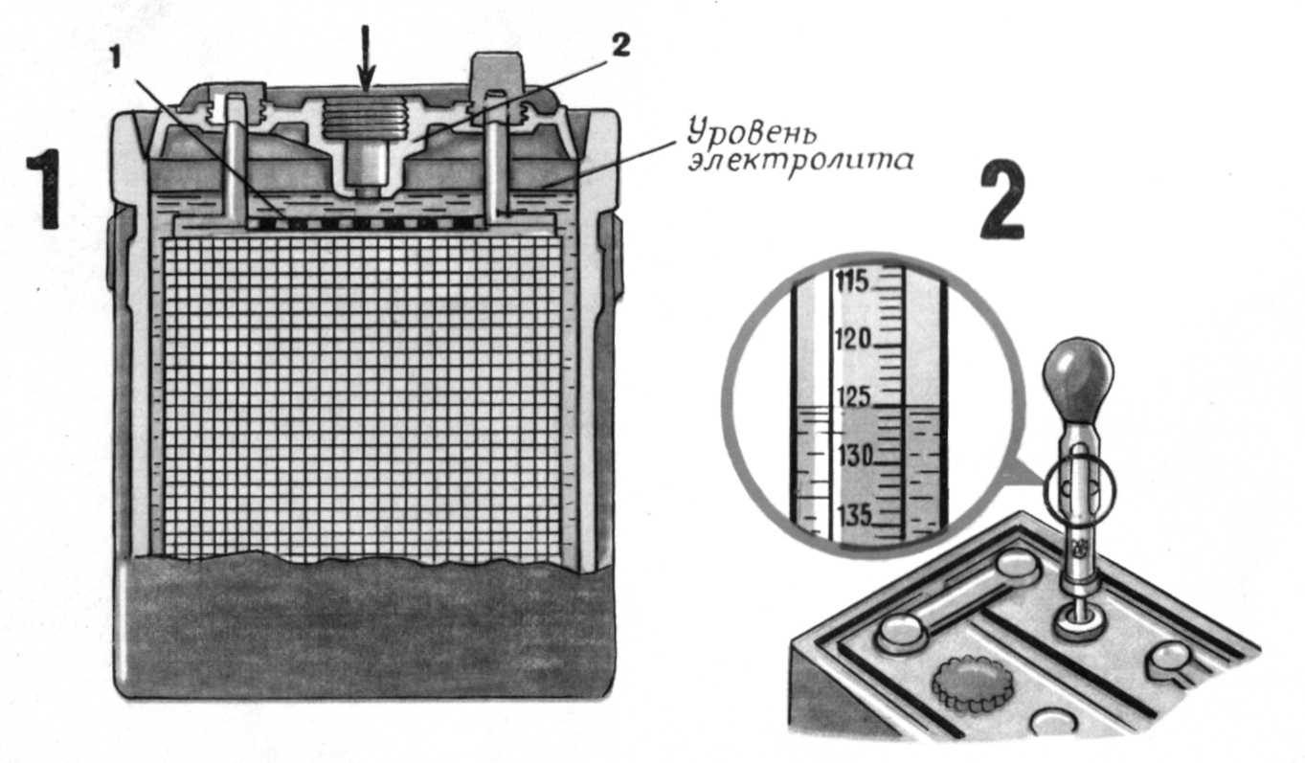  Очистите поверхность АКБ и полюсные выводы от загрязнений ветошью, смоченной в 10%-ным водным раствором нашатырного спирта. Выверните пробки и очистите вентиляционные отверстия. Проверьте уровень электролита. Он должен касаться нижнего конца тубуса заливной горловины корпуса АКБ. Уровень электролита должен быть на 10-15 мм выше предохранительной сетки. Чтобы измерить уровень электролита, необходимо опустить стеклянную трубку диаметром 5-6 мм в заливную горловину АКБ до упора в предохранительную сетку и закрыть пальцем верхний конец трубки, затем вынуть и определить высоту столбика электролита. Проверить плотность электролита, для чего сожмите резиновую грушу кислотомера,  Опустите его в наливное отверстие аккумулятора, наберите необходимое количество электролита (до всплытия ареометра) и по делениям ареометра определите плотность электролита. Установите поочередно нагрузочную вилку на штыри каждого аккумулятора и, удерживая в прижатом состоянии, определите по вольтметру напряжение. Оно должно быть не менее 1.7 В.
Перечень необходимого оборудования | Аккумуляторная батарея 6СТ-132ЭМС, резиновая груша, кислотомер, дисцилированная вода 1л, электролит 0.5 л, нагрузочная вилка, резиновые перчатки, прорезиненный фартук, резиновые сапоги, респиратор, защитные очки.
Перечень расходных материалов | Ветошь, лист бумаги размером А-4 – 1шт., карандаш простой, полотенце для рук.
Уровень сложности | Средний

Задание 2 | Техническое обслуживание генератора трактора МТЗ-80
Контролируемые виды знаний, умений и навыков | Знать: устройство генератора Г-250.  Уметь: проверить состояние генератора.
-Нормированное время выполнения, мин | 30
Критерии оценки выполнения задания | Оценка 3-если имеет представления теоретического знания, но не знает практического навыка. Оценка 4-если имеет представления теоретического знания и знает порядок выполнения работы. Оценка 5-имеет представления теоретического знания, полное соблюдение практического навыка и оценка технического состояния двигателя.
Технология выполнения задания | Отключите «массу» выключателем. Отсоедините выводы «+» и «-», а также двухконтактную штекерную колодку. Ослабьте болт разрезной опоры кронштейна генератора, отверните гайку шпильки крепления генератора к кронштейну ключом на 17 мм, выверните болт крепления генератора к нижней планке ключом на 17мм и 19 мм. Снимите генератор, очистите его от грязи и пыли. Отверните два болта М8 крепления щеткодержателя к крышке торцовым ключом на 8мм, снимите щеткодержатель и убедитесь, что щетки свободно перемещаются в нем и хорошо прилегают к контактным кольцами. Высота щетки должна быть не менее 7 мм от пружины до основания. При меньшей высоте или наличии сколов замените щетки. Продуйте сжатым воздухом выпрямительный блок. Соберите в обратной последовательности и установите генератор на двигатель и отрегулируйте натяжение ремня.
Перечень необходимого оборудования | Трактор МТЗ-80, ключи гаечные накидные 17,19 мм, ключ торцовый 8мм, компрессор.
Перечень расходных материалов | Ветошь, рабочие перчатки матерчатые, защитные очки
Уровень сложности | Средний

Задание 3 | Обслуживание воздушного фильтра в условиях малой запыленности воздуха
Контролируемые виды знаний, умений и навыков | Знания:  Устройство фильтров очистки воздуха двигателя внутри сгорания.  Умения:  Производить разборку, очистку и установку воздушного фильтра.  Навыки:  Проведение по воздухоочистителю.
Нормированное время, мин | 120
Критерии оценки выполнения задания | зачет
Технология выполнения задания | - Произвести очитку воздушного фильтра двигателя Д-240.  1.1.Отвернуть стержень крепления и снять фильтр двигателя.  1.2.Закрыть отверстие переходника заглушкой.  - Снять крышку фильтра, извлечь фильтрующий элемент.  1.4. Промыть его в чистом дизельном топливе, затем тщательно высушить и продуть сжатым воздухом.  1.5. Вымыть масляную ванну и залить в неё масло до метки уровня.  1.6. Установить элемент в масляную ванну и закрыть крышку.  1.7. Собранный воздушный фильтр установить на соединительные патрубки впускных коллекторов и затянуть стержень, обеспечивая надежное крепление фильтра.
Перечень необходимого оборудования | Набор ключей, ванночка для промывки фильтра, источник воздуха, бланки операционной карты
Перечень расходных материалов
Уровень сложности | Средний

Задание 4 | Регулировка клапанного механизма двигателя ЗМЗ-53
Контролируемые виды знаний, умений и навыков | Знать: устройство и принцип работы ГРМ двигателя ЗМЗ-53  Уметь: произвести регулировку зазора клапанного механизма ЗМЗ -53
-Нормированное время выполнения, мин | 30
Критерии оценки выполнения задания | Оценка 3-если имеет представления теоретического знания, но не знает практического навыка. Оценка 4-если имеет представления теоретического знания и знает порядок выполнения работы. Оценка 5-имеет представления теоретического знания, полное соблюдение практического навыка и оценка технического состояния клапанного механизма ЗМЗ -53.
Технология выполнения задания | Установить поршень первого цилиндра в верхнюю мертвую точку в конце такта сжатия так, чтобы оба клапана были полностью закрыты.  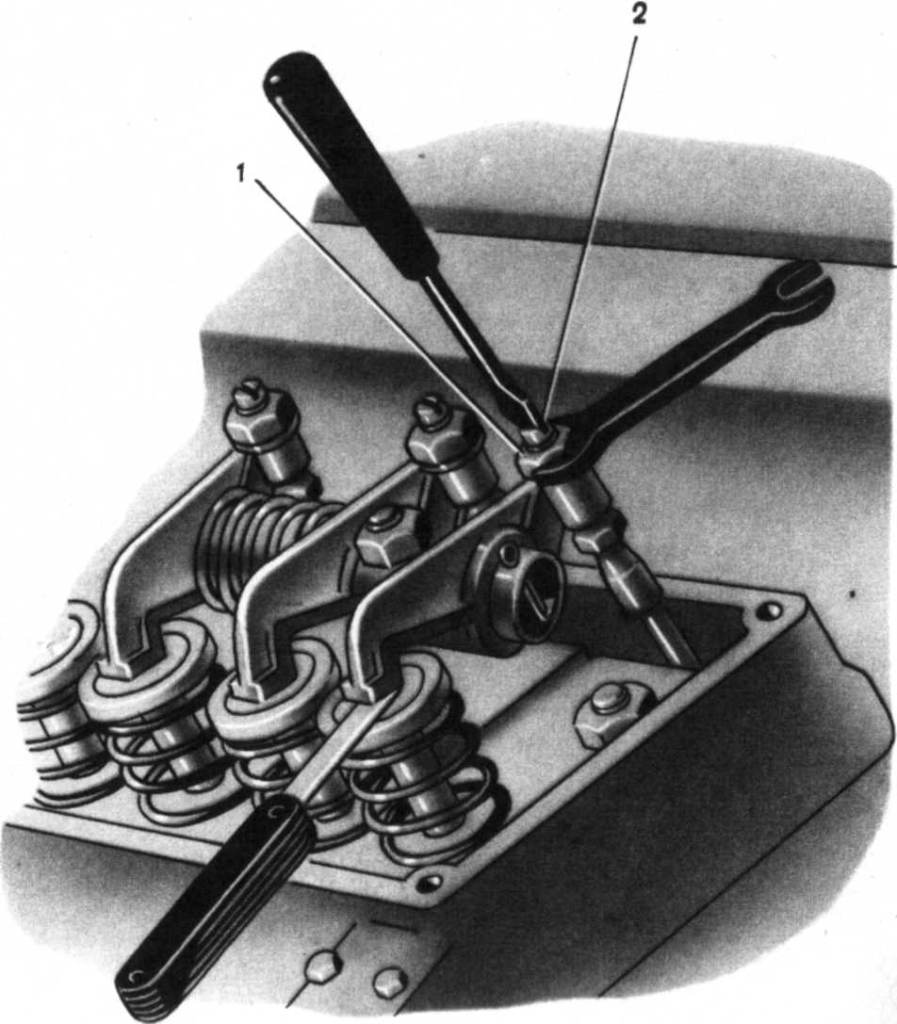  Отвернуть контргайку 1, вставить в шлиц регулировочного винта 2 отвертку и, придерживая контргайку 1 ключом, вращать регулировочный винт до установки нужного зазора между пяткой коромысла и стержнем клапана, предварительно вставив между ними щуп, как показано на рис.1. После этого необходимо, удерживая отвертку в нужном положении, завернуть ключом контргайку до отказа.  Сборку газораспределительного механизма производить строго в обратной последовательности. Особое внимание обратить на совмещение меток на шестернях распределительного и коленчатого валов.
Перечень необходимого оборудования | Двигатель ЗМЗ-53, пусковая рукоятка, отвертка, ключ гаечный 14 мм, щуп наборный.
Перечень расходных материалов | Ветошь, спецодежда, перчатки.
Уровень сложности | Сложный

Задание 5 |  | Разборка и сборка прерывателя распределителя ГАЗ-53
Контролируемые виды знаний, умений и навыков |  | Знать: устройство и принцип работы прерывателя- распределителя.  Уметь: произвести разборку и сборку прерывателя распределителя, регулировку контактов прерывателя- распределителя.
-Нормированное время выполнения, мин |  | 30
Критерии оценки выполнения задания |  | Оценка 3-если имеет представления теоретического знания, но не знает практического навыка. Оценка 4-если имеет представления теоретического знания и знает порядок выполнения работы. Оценка 5-имеет представления теоретического знания, полное соблюдение практического навыка и оценка технического состояния прерывателя - распределителя.
Технология выполнения задания |  | Отстегнуть пружины 1 (рис. 2) крепления крышки распределителя и снять крышку 2.  Снять бегунок 3 с втулки прерывателя.  Отвернуть и снять два винта 4 крепления корпуса 5 вакуумного регулятора, отвернуть винт 6 крепления тяги вакуумного регулятора на подвижном диске и снять вакуумный регулятор.  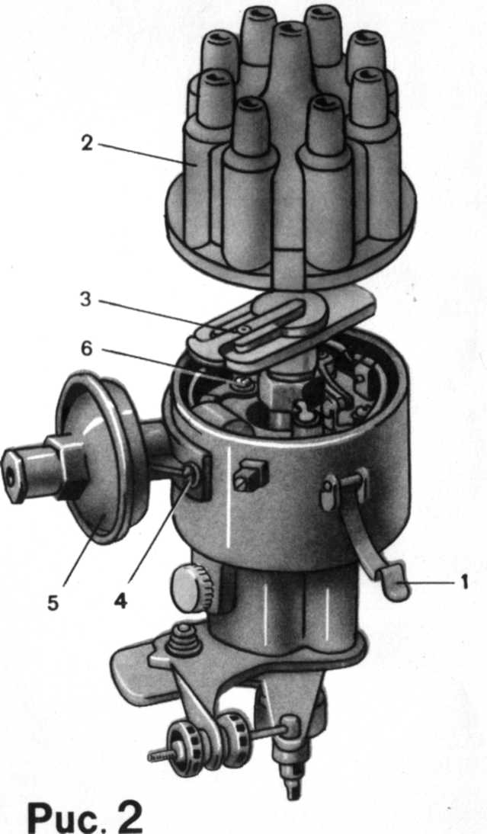  Отвернуть гайку 1 (рис. 3) крепления провода 2, идущего на стойку контакта 3, снять изоляционную втулку 4 со стержнем клеммы 5.  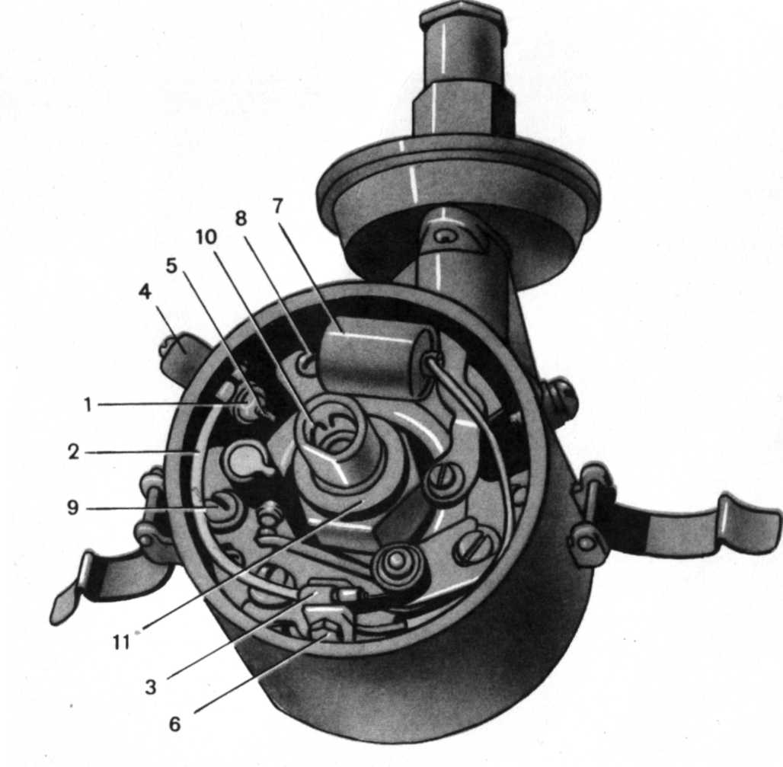  Отвернуть болты и снять провод, идущий от конденсатора 7, затем два винта 8 крепления конденсатора и снять конденсатор.  Отвернуть два винта 9 крепления дисков прерывателя к корпусу прерывателя и вынуть диски из корпуса.  Отсоединить замочную шайбу 10 крепления втулки с кулачком 11 и снять ее. Сборка прерывателя распределителя производится в обратной последовательности
Перечень необходимого оборудования |  | Прерыватель - распределитель ГАЗ-53,пассатижи, отвертка плоская, ключи гаечные 7,8,10 мм.
Перечень расходных материалов |  | Ветошь, спецодежда, перчатки.
Уровень сложности | Средний

Задание 6 | Разборка тормозного механизма ГАЗ-53
Контролируемые виды знаний, умений и навыков | Знать: устройство и взаимодействие тормозных механизмов колес автомобиля ГАЗ-53  Уметь: разбирать и собирать производить регулировку тормозного механизма.
-Нормированное время выполнения, мин | 30
Критерии оценки выполнения задания | Оценка 3-если имеет представления теоретического знания, но не знает практического навыка. Оценка 4-если имеет представления теоретического знания и знает порядок выполнения работы. Оценка 5-имеет представления теоретического знания, полное соблюдение практического навыка и оценка технического состояния тормозного механизма ГАЗ-53.
Технология выполнения задания | 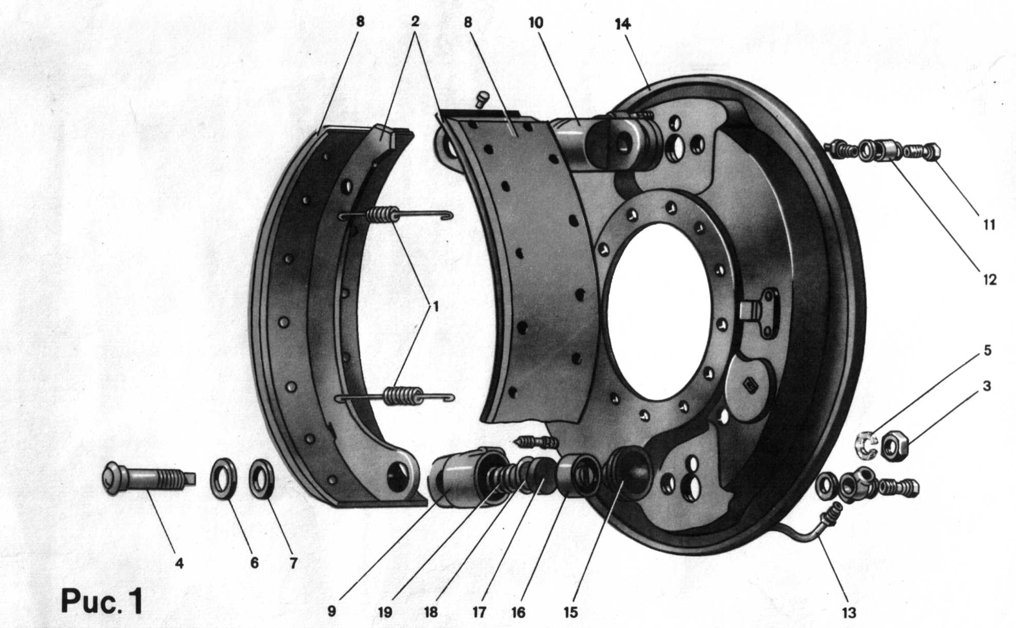  Отвернуть отверткой три винта крепления тормозного барабана на ступице колеса и снять барабан. С помощью отвертки отсоединить стяжные пружины 1 (рис.1) от тормозных колодок 2.Отвернуть две гайки 3 крепления опорного пальца 4 колодок. Снять гайку 3 с шайбой 5. Вынуть опорный палец из отверстия колодки в месте с опорной шайбой 6 и эксцентриком опорного пальца 7. Снять колодки с фрикционными накладками 8.Отвернуть два болта крепления нижнего колесного цилиндра 9 и два бола крепления верхнего колесного цилиндра 10 переднего тормоза. Отвернуть два болта 11 верхней соединительной муфты 12 и снять ее. Снять соединительную трубку колесных цилиндров 13 и колесный цилиндр переднего тормоза со щита 14.Затем с колесного цилиндра снять защитный колпак 15. Вынуть из колесного цилиндра поршень 16, уплотнительную манжету 17, распорную чашку манжеты 18, пружину 19. Сборка производится в обратном порядке
Перечень необходимого оборудования | Передний тормозной механизм ГАЗ-53 отвертка пассатижи, ключи гаечные 10,12,24 мм
Перечень расходных материалов | Ветошь, рабочие перчатки матерчатые.
Уровень сложности | Сложный
Задание 7 | Демонтаж ступицы переднего колеса ГАЗ-53
Контролируемые виды знаний, умений и навыков | Знать: устройство переднего моста автомобиля ГАЗ-53  Уметь: произвести разборку и сборку ступицы переднего моста ГАЗ-53, произвести регулировку затяжки подшипников ступицы
-Нормированное время выполнения, мин | 30
Критерии оценки выполнения задания | Оценка 3-если имеет представления теоретического знания, но не знает практического навыка. Оценка 4-если имеет представления теоретического знания и знает порядок выполнения работы. Оценка 5-имеет представления теоретического знания, полное соблюдение практического навыка и оценка технического состояния ступицы переднего моста ГАЗ-53.
Технология выполнения задания | 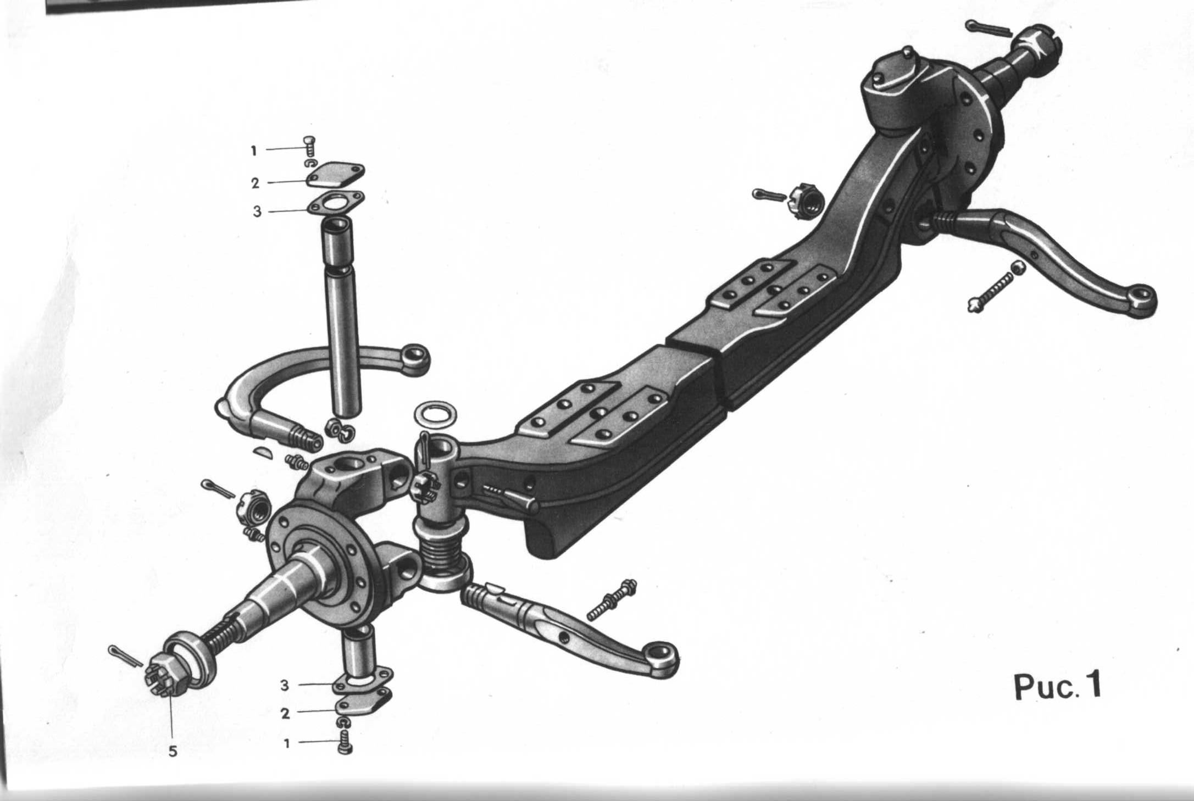  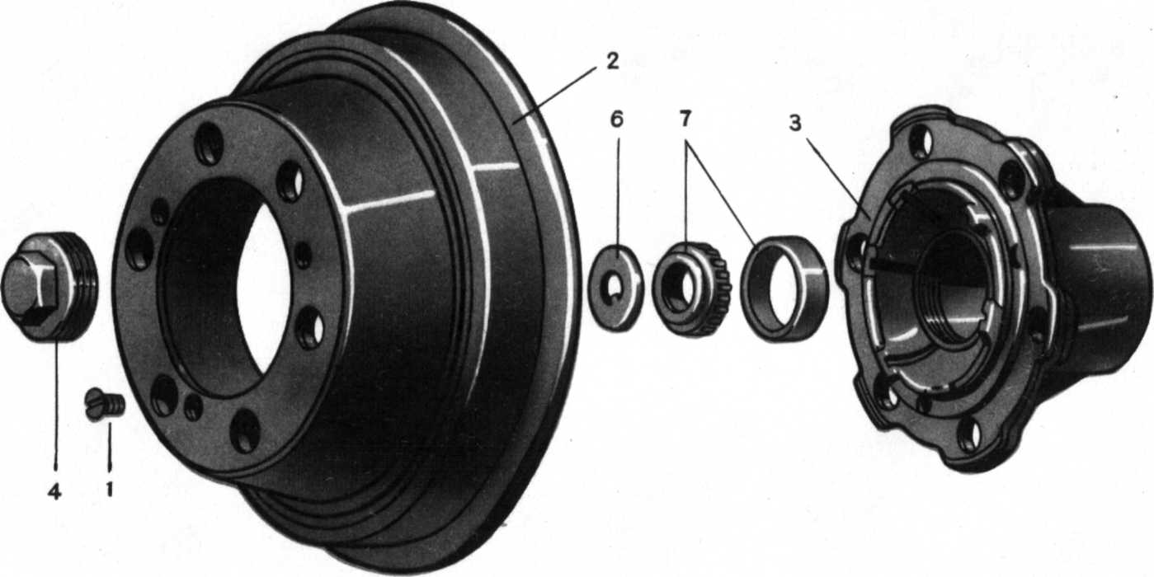Отверткой отвернуть три винта 1 (рис.2) крепление тормозного барабана 2 к ступице колеса 3.Снять тормозной барабан 2 со ступицы. Специальным ключом отвернуть гайку 5 (рис.1) крепления ступицы, предварительно расшплинтовав ее пассатижами. Снять гайку с шайбой 6 (рис.2).Снять ступицу колеса 3 с наружным подшипником 7 в сборе. Сборка ступицы производится в обратном порядке. Произвести регулировку подшипников ступицы колеса, путем подтяжки специальным ключом гайки 5 (рис.1).
Перечень необходимого оборудования | Передний мост автомобиля ГАЗ-53, ключ специальный ступиц передних колес, отвертка, гаечный ключ 10,22 мм
Перечень расходных материалов | Ветошь, рабочие перчатки матерчатые.
Уровень сложности | Сложный

Задание 8 | Снять кардан, произвести ревизию крестовин.
Контролируемые виды знаний, умений и навыков | Знать: устройство крестовины кардана Газ-53  Уметь: разбирать и собирать крестовину
-Нормированное время выполнения, мин
Критерии оценки выполнения задания | Оценка 3-если имеет представления теоретического знания, но не знает практического навыка. Оценка 4-если имеет представления теоретического знания и знает порядок выполнения работы. Оценка 5-имеет представления теоретического знания, полное соблюдение практического навыка и оценка технического состояния двигателя.
Технология выполнения задания
Перечень необходимого оборудования | Кардан автомобиля Газ-53, гаечный ключ 12,22 мм, молоток, зубило
Перечень расходных материалов | Ветошь, рабочие перчатки матерчатые.
Уровень сложности

